Муниципальное дошкольное образовательное учреждение

"Центр развития ребенка - детский сад №52 "Ромашка"

Истринского муниципального района.

Открытое занятие для педагогов

"Разноцветный коврик".

Выполнила: воспитатель Моисеева Е.В.

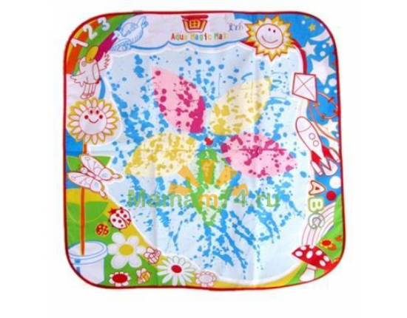

Истра.

*Занятие по рисованию нетрадиционным способом –  линии от кляксы.*

**«Разноцветный коврик**»

**Цель:** Научить применять  новые способы для художественного изображения.

**Задачи:**

1. Учить рисовать  ватными любые линии от кляксы.
2. Вызвать интерес  к рисованию  и чувство удовлетворения от работы с красками.
3. Учить развивать чувство цвета и ритма.

**Материал для занятия:**

* Листы белой бумаги формата ½ А4
* Кисти, ватные палочки
* Гуашевые краски разных цветов
* Мягкая игрушка - Мишутка
* Салфетки влажные

**Ход занятия**.

1. **Создание игровой мотивации**:

Воспитатель: Ребята, наш Мишутка переехал в новый домик. И поэтому  сегодня он приглашает нас к себе в гости, но в гости, а тем более на новоселье, надо идти с подарком. Я знаю, что Мишутка мечтает о красивом коврике, который он мог бы положить на пол или повесить на стенку. Подарим ему такой коврик.

1. **Рисование**

Воспитатель: У меня есть лист бумаги. Я хочу сделать из него  коврик для Мишутки. Чтобы коврик получился красивым, его нужно украсить узором.  И тут мне очень помогут разноцветные сестрицы. Вот они лежат у меня в коробке (показывает коробку с красками). Что это за сестрицы? (Ответы детей) Правильно, это краски. С их помощью можно украсить любой предмет. Посмотрите, в нашей группе много красивых вещей с узорами. Вот шкафчик для игрушек, кубики, матрешки, машинки…

Давайте посмотрим, какая из красок постаралась украсить нашу группу.

Воспитатель показывает краску. Дети называют предмет  такого же цвета. (Мебель, игрушки и т. п)

**Физкультминутка** ***«Дети любят рисовать»***

Вот мы взяли краски в руки, (Кисти рук сцепить в *«замок»*, вращательные движения)

И не стало в доме скуки.

Чтобы было веселей, (Хлопки в ладоши)

Яркой краски не жалей!

Ну чего же тут скрывать? (Прыжки на месте.)

Дети любят рисовать!

На бумаге, на асфальте, на стене! (Хлопки в ладоши.)

И в трамвае на окне.

Воспитатель: Сегодня мы с вами  будем рисовать ватными палочками.

Дети повторяют движения воспитателя, имитирующие рисование самых разных линий  вверх, вниз и т. д.

Воспитатель наносит на лист бумаги (коврик) капельку жидкой краски и показывает, как надо рисовать линии от пятна.

Воспитатель последовательно ставит на ковре кляксы: красные, желтые, синие, зеленые. Во время рисования многократно называет цвета, побуждая детей повторять.

Капля с кисточки упала,

Это **клякса прибежала**,

Всё вокруг заколдовала

И деревья и кусты,

А расколдовывать будем мы.

По окончании работы дети моют руки и вытирают салфетками.

**Итог:**

Воспитатель расставляет работы. Все любуются  ковриками.

**Кляксу кисточка для смеха**

Нам поставит – вот помеха!

**Клякса эта очень злится**:

- **Кляксой быть мне не годится**,

Не буду **кляксой – это проза**,

Буду ромашкой или розой.

